**LAPORAN PRAKTIKUM**

**INFRASTRUKTUR SISTEM INFORMASI**

(Point to Point Connection)



Oleh :

|  |  |
| --- | --- |
| Nama | : Agung Sapto Margono Dh |
| NPM | : 15753003 |
| Program Studi | : Manajemen Informatika |

**JURUSAN EKONOMI DAN BISNIS**

**POLITEKNIK NEGERI LAMPUNG**

**BANDAR LAMPUNG**

**2017**

**BAB I**

**PENDAHULUAN**

* 1. **Latar Belakang**

Didalam sebuah topologi jaringan, khususnya topologi Internet Service Provider ada banyak hal yang biasa disebut dengan koneksi WAN. Dalam menghubungkan sebuah WAN, ada hal – hal yang wajib dipahami. Hal tersebut adalah cara menghubungkan WAN yang terdiri atas cara penghubungan, pengamanan saluran, dan lain – lain. Kali ini, penulis membuat laporan praktikum untuk memfasilitasi mahasiswa yang ingin mempelajari hal tersebut agar dapat memahami konsep WAN khususnya pada topologi ISP.

* 1. **Rumusan Masalah**
* Apa itu PPP ?
* Apa itu PAP ?
* Apa itu CHAP ?
* Apa itu OSPF ?
* Bagaimana cara menyelesaikan permasalahan berdasarkan studi kasus yang diberikan ?
  1. **Tujuan**
* Mahasiswa memahami PPP, PAP, CHAP, dan OSPF.
* Mahasiswa dapat menyelesaikan permasalahan berdasarkan studi kasus yang diberikan.

**BAB II**

**LANDASAN TEORI**

**2.1 Pengertian PPP (Point to Point Protocol)**

Point to Point Protocol atau yang biasa disingkat PPP merupakan enkapsulasi multiprotocol datagram dalam jaringan yang sering digunakan pada jaringan WAN, Point to Point Protocol menggunakan arsitektur berlapis dengan model logis dan desain yang membantu komunikasi diantara lapisan interkoneksi. Point to Point Protocol juga menyediakan enkapsulasi datagram melalui jalur point to point dan menggunakan lapisan data link untuk mengetes koneksi.

**2.2 Pengertian PAP (Password Authentication Protocol)**

PAP (Password Authentication Protocol) adalah bentuk otentikasi paling dasar, di mana username dan password yang ditransmisikan melalui jaringan dan dibandingkan dengan tabel pasangan username dan password. Biasanya password yang disimpan dalam tabel terenkripsi. Otentikasi dasar yang digunakan dalam protokol HTTP adalah PAP. Kelemahan pokok PAP adalah bahwa username dan password dikirim tanpa dienkripsi lebih dahulu.

**2.3 Pengertian CHAP (Challenge Handshake Authentication Protocol)**

Challenge Handshake Authentication Protocol (CHAP) merupakan salah satu protokol Point -to-Point yang menyediakan layanan otentikasi dengan menggunakan suatu identifier yang berubah-ubah dan suatu variabel challenge. CHAP digunakan secara periodik untuk memverifikasi pengguna atau host network menggunakan suatu metode yang dinamakan 3-way handshake. Proses ini dilakukan selama inisialisasi link establishment. Dan sewaktu-waktu bisa saja diulang setelah hubungan telah terbentuk.

**2.4 Pengertian OSPF (Open Shortest Path First)**

OSPF adalah sebuah protokol routing otomatis (Dynamic Routing) yang mampu menjaga, mengatur dan mendistribusikan informasi routing antar network mengikuti setiap perubahan jaringan secara dinamis. Pada OSPF dikenal sebuah istilah Autonomus System (AS) yaitu sebuah gabungan dari beberapa jaringan yang sifatnya routing dan memiliki kesamaan metode serta policy pengaturan network, yang semuanya dapat dikendalikan oleh network administrator. Dan memang kebanyakan fitur ini diguakan untuk management dalam skala jaringan yang sangat besar. Oleh karena itu untuk mempermudah penambahan informasi routing dan meminimalisir kesalahan distribusi informasi routing, maka OSPF bisa menjadi sebuah solusi.

**BAB III**

**PEMBAHASAN**

**3.1 Mengkonfigurasi Point to Point Connection**

1. Topologi jaringan yang akan dikonfigurasi :

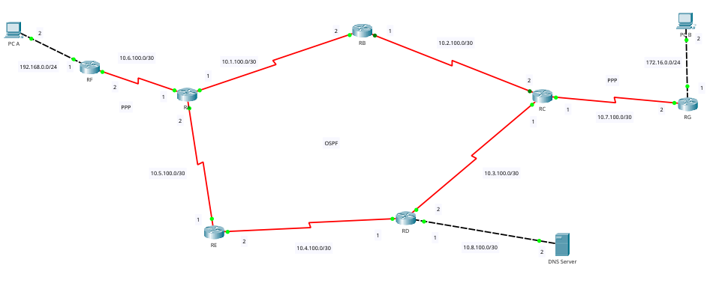

2. Konfigurasi IP Address setiap perangkat sesuai dengan gambar topologi diatas.

3. Konfigurasi protokol routing OSPF dengan id process 10. Setelah itu beri id router. Lalu kemudian kenalkan jaringan yang akan dikonfigurasi untuk menggunakan protokol routing OSPF. Konfigurasi pada router RA :

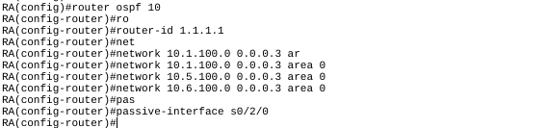

4. Konfigurasi protokol routing OSPF dengan id process 10. Setelah itu beri id router. Lalu kemudian kenalkan jaringan yang akan dikonfigurasi untuk menggunakan protokol routing OSPF. Konfigurasi pada router RB :

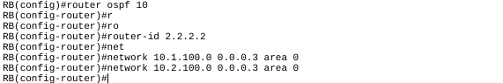

5. Konfigurasi protokol routing OSPF dengan id process 10. Setelah itu beri id router. Lalu kemudian kenalkan jaringan yang akan dikonfigurasi untuk menggunakan protokol routing OSPF. Konfigurasi pada router RC :

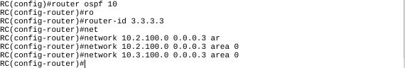

6. Konfigurasi protokol routing OSPF dengan id process 10. Setelah itu beri id router. Lalu kemudian kenalkan jaringan yang akan dikonfigurasi untuk menggunakan protokol routing OSPF. Konfigurasi pada router RD :

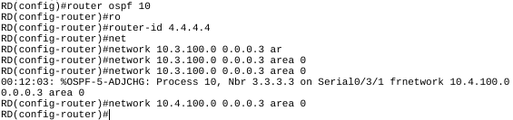

7. Konfigurasi protokol routing OSPF dengan id process 10. Setelah itu beri id router. Lalu kemudian kenalkan jaringan yang akan dikonfigurasi untuk menggunakan protokol routing OSPF. Konfigurasi pada router RE :

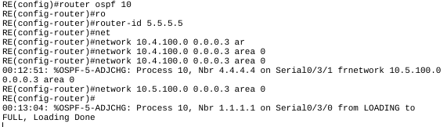

8. Buat username dan password yang akan digunakan oleh router lain agar dapat terhubung ke router ini. Lalu konfig enkapsulasi menjadi ppp. Konfig autentikasi ppp menjadi chap. Dan konfig pap dengan mengirimkan informasi username dan password yang akan digunakan untuk menghubungkan router ini dengan router lain. Konfigurasi pada router RA :

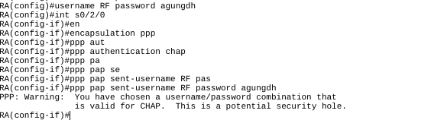

9. Buat username dan password yang akan digunakan oleh router lain agar dapat terhubung ke router ini. Lalu konfig enkapsulasi menjadi ppp. Konfig autentikasi ppp menjadi chap. Dan konfig pap dengan mengirimkan informasi username dan password yang akan digunakan untuk menghubungkan router ini dengan router lain. Konfigurasi pada router RF :

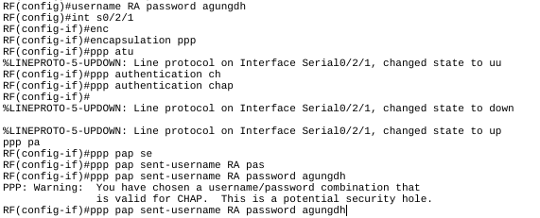

10. Buat username dan password yang akan digunakan oleh router lain agar dapat terhubung ke router ini. Lalu konfig enkapsulasi menjadi ppp. Konfig autentikasi ppp menjadi chap. Dan konfig pap dengan mengirimkan informasi username dan password yang akan digunakan untuk menghubungkan router ini dengan router lain. Konfigurasi pada router RC :

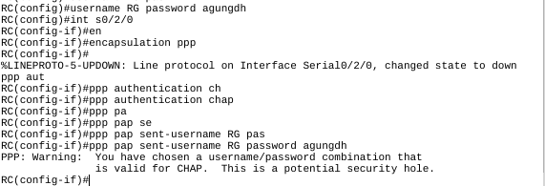

11. Buat username dan password yang akan digunakan oleh router lain agar dapat terhubung ke router ini. Lalu konfig enkapsulasi menjadi ppp. Konfig autentikasi ppp menjadi chap. Dan konfig pap dengan mengirimkan informasi username dan password yang akan digunakan untuk menghubungkan router ini dengan router lain. Konfigurasi pada router RG :

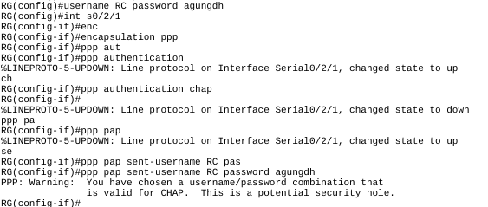

**BAB IV**

**PENUTUP**

1. **Kesimpulan**

PPP, PAP, CHAP, dan OSPF adalah hal yang mendasar dalam menghubungkan sebuah WAN. Setelah memahami hal tersebut, mahasiswa akan mempelajari protokol – protokol dan teknik menghubungkan WAN yang lebih lanjut. Oleh karena itu, mahasiswa wajib memahami hal tersebut.